Materia: ATE
Profesor: Ana María Cosman
Curso: 1 A

Trabajo Practico N° 5

ACTIVIDADES:
- CONTROL DE PROGRAMA EN LA CARPETA
- Eje 1: técnicas de estudio aplicado en el libro de la asignatura seleccionada

Eje 1: Fortalecimiento Académico
Objetivo: Brindar herramientas técnicas para mejorar el rendimiento y la organización.
Responde a estas preguntas:

¿Estudias diariamente?

¿Tienes un horario propio/fijo para cada día de estudio?

¿Estudias normalmente en el mismo lugar?

¿Antes de leer un texto, realizas una lectura rápida/una ojeada para ver de qué se trata?

¿Cuándo lees un texto sueles utilizar técnica de subrayado?

¿Haces habitualmente esquemas o cuadros a la hora de estudiar?

¿Conoces algún programa/aplicación para realizar cuadros digitales?

¿Prefieres leer en formato papel o digital?

¿Sueles resumir el texto antes de estudiar?

¿Solo estudias cuando preparas un examen?

¿Utilizas el diccionario a la hora de estudiar?

¿Utilizas internet a la hora de estudiar?

Actividades:
1° 40 minutos
- control de las respuestas
- Control del programa en la carpeta

2° 40 minutos
Métodos de estudio I: Técnicas de subrayado y toma de apuntes. Se inicia con cuadernillo, con las explicaciones al respecto
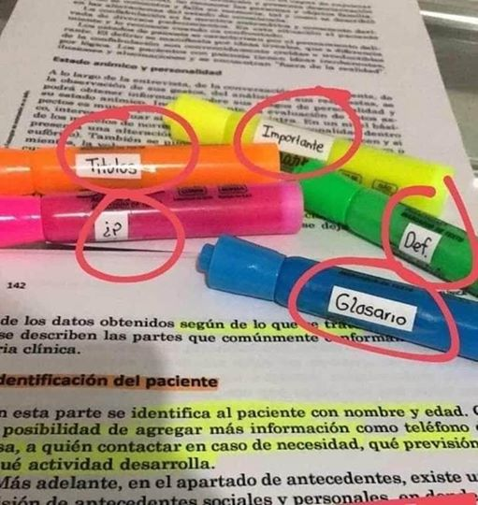
Su objetivo es destacar las ideas principales y los detalles de apoyo que aportan al
concepto. Permite un estudio activo y atento, facilitando la revisión y retención de
información para estudiarla posteriormente.
Fases
a. Primera lectura
Comprensión global del texto durante la cual no subrayarás.
b. Lectura por párrafo
Lee el párrafo completo antes de marcarlo. Luego subraya las ideas que expresan los
aspectos medulares del párrafo y aquellas secundarias que ejemplifican, respaldan,
explican o extienden el concepto principal. Utilizarás dos colores para diferenciarlas.
Tips: Evita sobrecargar el texto con señales. Cuando debas marcar varios enunciados
seguidos, utiliza paréntesis en vez de subrayar todo

